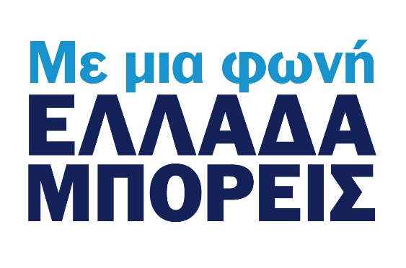

Ελάτε να ενώσουμε τη φωνή μας στέλνοντας σε όλο τον κόσμο το μήνυμα
«ΕΛΛΑΔΑ ΜΠΟΡΕΙΣ»

Καλλιμάρμαρο
Μ. Τετάρτη 27 Απριλίου, στις 5:00 το απόγευμα
ΕΙΣΟΔΟΣ ΕΛΕΥΘΕΡΗ

Η Τελετή Παράδοσης της Ολυμπιακής Φλόγας αποτελεί μία στιγμή μοναδικού συμβολισμού και υπερηφάνειας για την Ελλάδα, η οποία θα προβληθεί σε ολόκληρο τον κόσμο. Με την αφορμή αυτή, τη Μ. Τετάρτη 27 Απριλίου στις 5:00 το απόγευμα, η Ελλάδα θα βρεθεί δυναμικά στο επίκεντρο της παγκόσμιας επικαιρότητας, θυμίζοντας σε όλο τον κόσμο ότι η μεγαλύτερη «Παγκόσμια Παράδοση» είναι Ελληνική.

Από την γενέτειρα των Ολυμπιακών Αγώνων, την Ελλάδα, θα ενώσουμε τις φωνές μας και θα στείλουμε τις ευχές μας στους Έλληνες Αθλητές που φέρουν περήφανα τα χρώματα της Ελλάδας στους Ολυμπιακούς Αγώνες 2016 που θα πραγματοποιηθούν στο Rio της Βραζιλίας. Με ένα κοινό μήνυμα γεμάτο δύναμη και αισιοδοξία να φωνάξουμε με μία φωνή, «ΕΛΛΑΔΑ ΜΠΟΡΕΙΣ» γιορτάζοντας όλοι μαζί με τον επικεφαλής του προγράμματος Σάκη Ρουβά αυτή την τόσο σημαντική στιγμή για τη χώρα μας.

Στις 27 Απριλίου, δίνουμε όλοι ραντεβού στις 5.00 το απόγευμα, στο Παναθηναϊκό Στάδιο, με ελεύθερη είσοδο, για να παρακολουθήσουμε την επίσημη Τελετή Παράδοσης της Ολυμπιακής Φλόγας και να στείλουμε ηχηρό παγκόσμιο μήνυμα από το Καλλιμάρμαρο προς όλο τον κόσμο, ενώνοντας τις φωνές μας με το Σάκη Ρουβά για να ευχηθούμε καλή επιτυχία στην Ελληνική Ολυμπιακή Ομάδα.

Με μια φωνή, λοιπόν, «ΕΛΛΑΔΑ ΜΠΟΡΕΙΣ» στις 27 Απριλίου στις 5:00 το απόγευμα στο Καλλιμάρμαρο.

Όλοι εκεί για να στείλουμε μαζί πανηγυρικά το μήνυμα: Με μια φωνή, ΕΛΛΑΔΑ ΜΠΟΡΕΙΣ!

Να είμαστε όλοι εκεί!

